新平彝族傣族自治县公安局部门领导职务一览表
照 片 | 姓 名 | 职 务 | 分 管 工 作 | 备 注
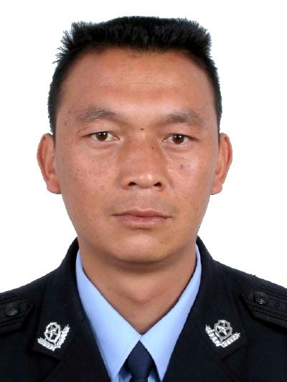 | 巨立中 | 新平县人民政府副县长、公安局局长 | 负责县公安局全面工作 | AB角制：互补B角为陈文宏
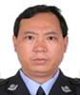 | 陈文宏 | 新平县公安局党委副书记、政委 | 协助局长抓好全局工作，负责全局思想政治及队伍建设工作，分管政治工作办公室、纪委、警务督察大队、党务、工、青、妇以及计生、老龄、公安文联和警察协会工作，联系扬武派出所 | AB角制：互补B角为巨立中
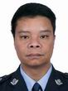 | 杨 树 | 党委委员、副政委 | 协助局长、政委工作，分管国内安全保卫大队、反恐怖大队、看守所、拘留所，联系漠沙派出所、武警新平县中队 | AB角制：互补B角为白崇元
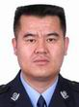 | 周国伟 | 新平县公安局党委委员、纪委书记 | 协助局长、政委工作，负责纪委、纪检监察室工作，联系水塘派出所、者竜派出所 | AB角制：互补B角为郭好
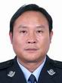 | 普家斌 | 新平县公安局党委委员、副局长 | 协助局长、政委工作，分管治安管理大队、爆炸危险物品监管大队、出入境管理大队、交通警察大队、森林警察大队、公安消防大队，联系戛洒派出所 | AB角制：互补B角为朱平
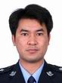 | 郭 好 | 新平县公安局党委委员、政治工作办公室主任 | 协助局长、政委工作，负责政治工作办公室工作，联系平甸派出所 | AB角制：互补B角为周国伟
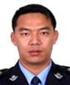 | 丁光师 | 新平县公安局党委委员、交警大队长 | 协助局长、政委工作，负责交通警察大队工作，联系老厂派出所 | AB角制：互补B角为可永森
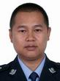 | 白崇元 | 新平县公安局党委委员、副局长 | 协助局长、政委工作，分管刑事侦查大队、经济犯罪侦查大队、禁毒大队，联系新化派出所 | AB角制：互补B角为杨树
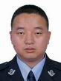 | 可永森 | 新平县公安局党委委员、副局长 | 协助局长、政委工作，分管指挥中心、警务保障室、网络安全保卫大队，联系建兴派出所、平掌派出所 | AB角制：互补B角为丁光师
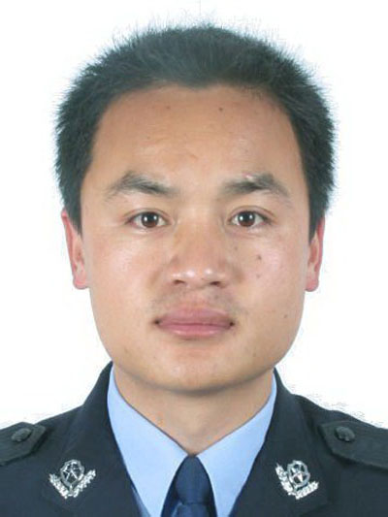 | 朱 平 | 新平县公安局党委委员、副局长 | 协助局长、政委工作，分管法制大队、巡特警大队，联系桂山派出所 | AB角制：互补B角为普家斌
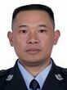 | 邱保贵 | 新平县公安局指挥中心（办公室）主任 | 负责指挥中心全面工作。
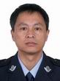 | 苏学勇 | 新平县公安局指挥中心（办公室）教导员 | 负责指挥中心政治思想教育工作；协助指挥中心主任做好指挥中心的日常工作。
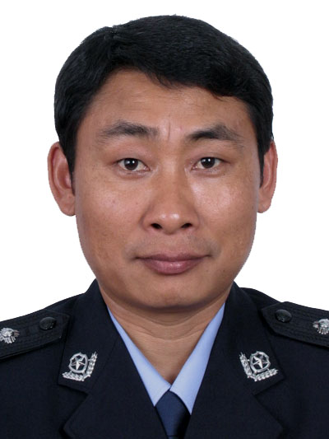 | 矣崇文 | 新平县公安局纪检监察室副主任主任 | 负责纪检监察室全面工作
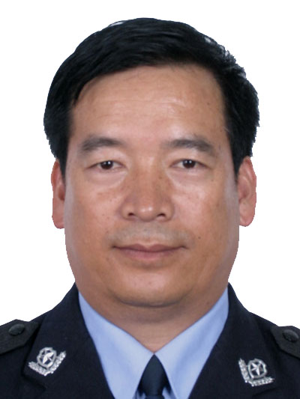 | 李朝光 | 新平县公安局督察大队大队长 | 负责督察大队全面工作
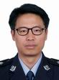 | 袁世坤 | 新平县公安局法制大队大队长 | 负责法制室全面工作
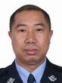 | 李红明 | 新平县公安局法制大队  教导员 | 负责法制大队政治思想教育工作；协助大队长做好日常工作
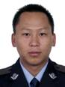 | 龙 彪 | 新平县公安局刑事侦查大队  大队长 | 负责刑事侦查大队全面工作
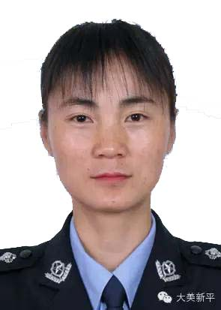 | 饶会莹 | 新平县公安局刑事侦查大队  教导员 | 负责刑事侦查大队政治思想教育工作；协助大队长做好日常工作
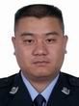 | 杨彦林 | 新平县公安局治安大队大队长 | 负责治安大队全面工作
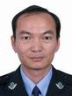 | 刀 兵 | 新平县公安局治安大队  教导员 | 负责治安大队政治思想教育工作；协助大队长做好日常工作
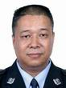 | 高玉新 | 新平县公安局危爆大队大队长 | 负责危爆大队全面工作
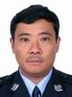 | 朱 坚 | 新平县公安局国保大队大队长 | 负责国保大队全面工作
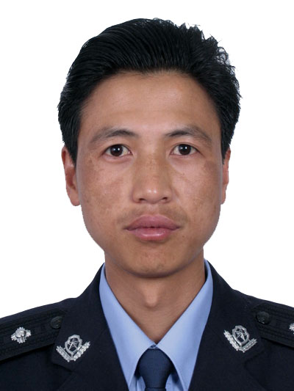 | 鲁天林 | 新平县公安局国保大队  教导员 | 负责国保大队政治思想教育工作；协助大队长做好日常工作
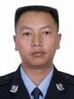 | 余开明 | 新平县公安局禁毒大队大队长 | 负责禁毒大队全面工作
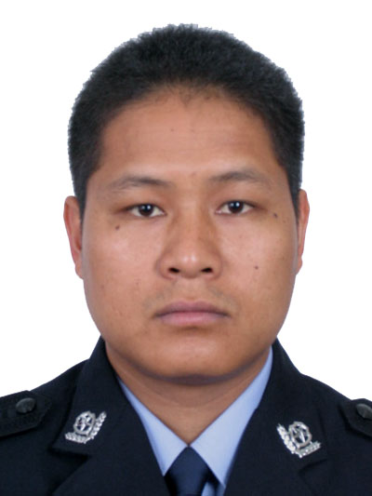 | 杨绍华 | 新平县公安局禁毒大队  教导员 | 负责禁毒大队政治思想教育工作；协助大队长做好日常工作
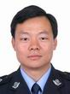 | 吴亚东 | 新平县公安局经侦大队大队长 | 负责经侦大队全面工作
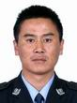 | 王劲松 | 新平县公安局经侦大队  教导员 | 负责经侦大队政治思想教育工作；协助大队长做好日常工作
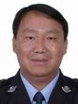 | 邱成林 | 新平县公安局网安大队大队长 | 负责网安大队全面工作
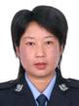 | 罗 英 | 新平县公安局网安大队  教导员 | 负责网安大队政治思想教育工作；协助大队长做好日常工作
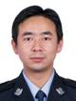 | 朱 昱 | 新平县公安局看守所所长 | 负责看守所全面工作
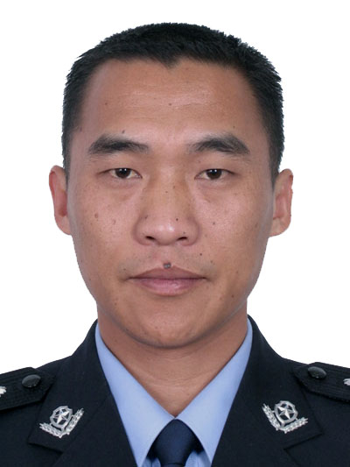 | 陈 然 | 新平县公安局看守所  教导员 | 负责看守所政治思想教育工作；协助所长做好日常工作
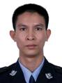 | 封晓强 | 新平县公安局巡特警大队  大队长 | 负责巡特警大队全面工作
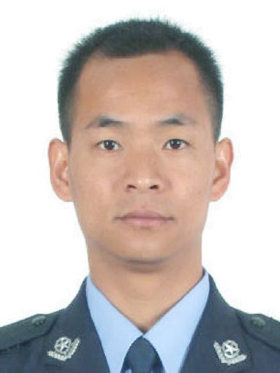 | 冯立孝 | 新平县公安局巡特警大队  教导员 | 负责巡特警大队政治思想教育工作；协助大队长做好日常工作
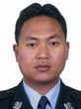 | 李家兴 | 新平县公安局反恐大队大队长 | 负责反恐大队全面工作
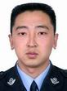 | 王 勇 | 新平县公安局桂山派出所所长 | 负责桂山派出所全面工作
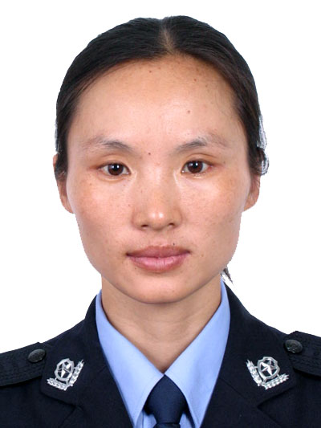 | 杨树英 | 新平县公安局桂山派出所  教导员 | 负责桂山派出所政治思想教育工作；协助所长做好日常工作
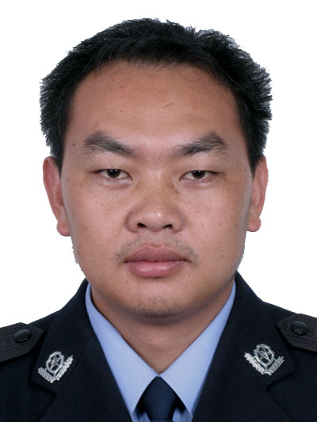 | 张学金 | 新平县公安局平甸派出所所长 | 负责平甸派出所全面工作
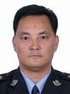 | 刀本洋 | 新平县公安局平甸派出所  教导员 | 负责平甸派出所政治思想教育工作；协助所长做好日常工作
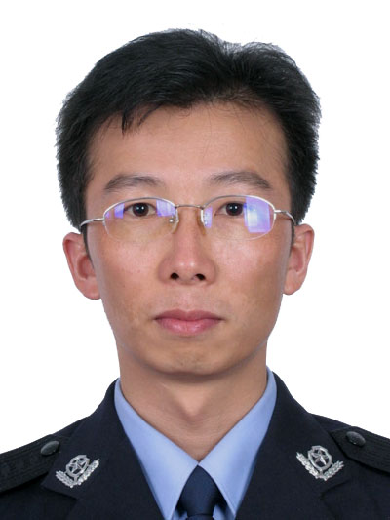 | 普家朝 | 新平县公安局戛洒派出所所长 | 负责戛洒派出所全面工作
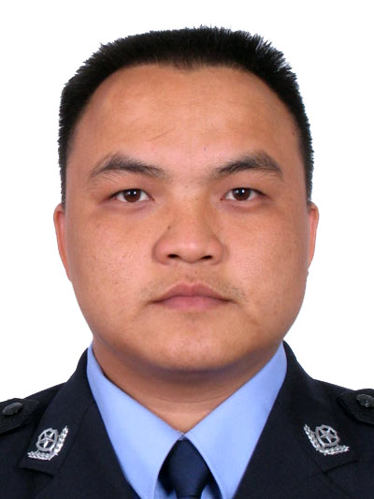 | 李 平 | 新平县公安局戛洒派出所  教导员 | 负责戛洒派出所政治思想教育工作；协助所长做好日常工作
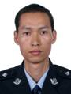 | 陈有富 | 新平县公安局扬武派出所所长 | 负责扬武派出所全面工作
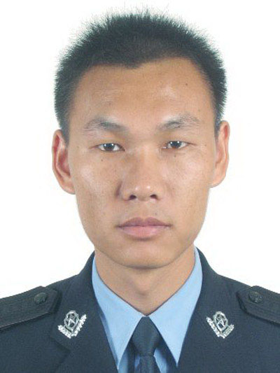 | 李安雄 | 新平县公安局扬武派出所  教导员 | 负责扬武派出所政治思想教育工作；协助所长做好日常工作
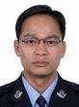 | 张再学 | 新平县公安局漠沙派出所所长 | 负责漠沙派出所全面工作
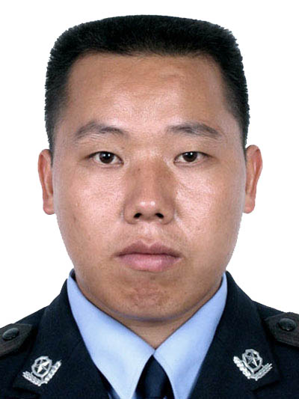 | 梁定权 | 新平县公安局漠沙派出所  教导员 | 负责漠沙派出所政治思想教育工作；协助所长做好日常工作
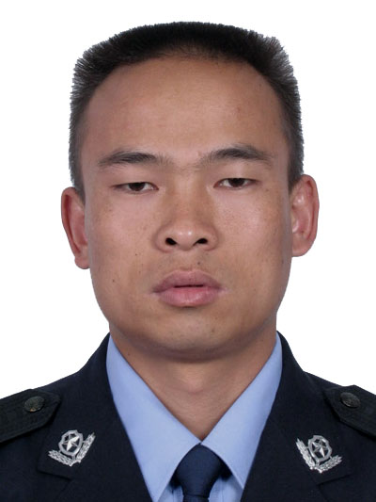 | 李国院 | 新平县公安局新化派出所所长 | 负责新化派出所全面工作
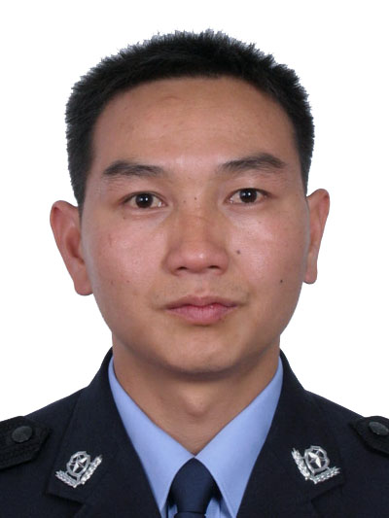 | 王晓平 | 新平县公安局新化派出所  教导员 | 负责新化派出所政治思想教育工作；协助所长做好日常工作
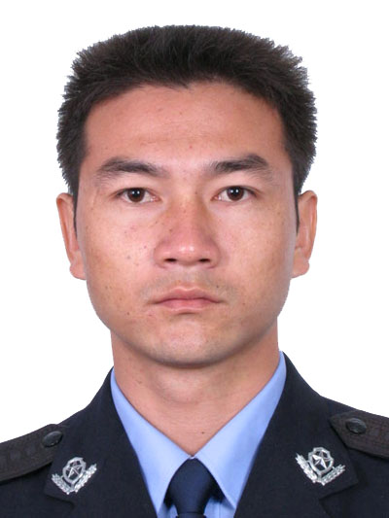 | 付志一 | 新平县公安局老厂派出所所长 | 负责老厂派出所全面工作
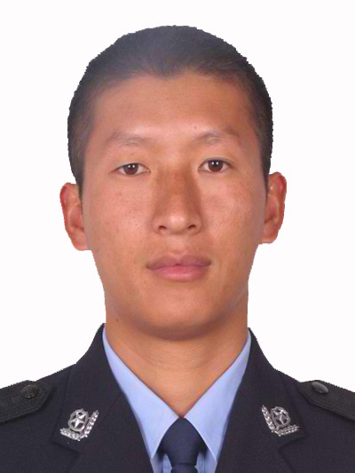 | 王月春 | 新平县公安局老厂派出所  教导员 | 负责老厂派出所政治思想教育工作；协助所长做好日常工作
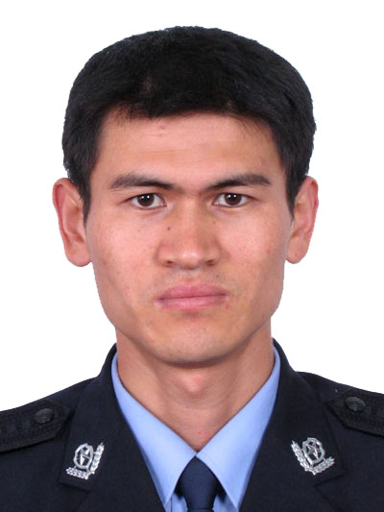 | 张德泽 | 新平县公安局水塘派出所所长 | 负责水塘派出所全面工作
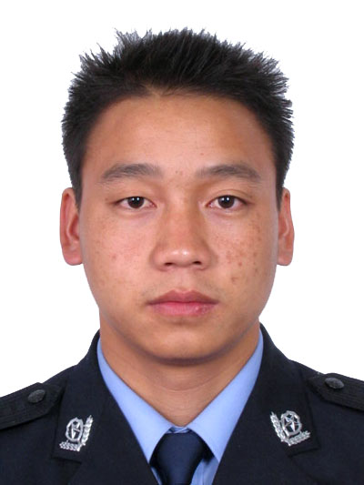 | 李学发 | 新平县公安局水塘派出所  教导员 | 负责水塘派出所政治思想教育工作；协助所长做好日常工作
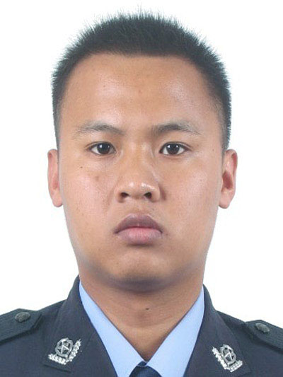 | 李国荣 | 新平县公安局者竜派出所所长 | 负责者竜派出所全面工作
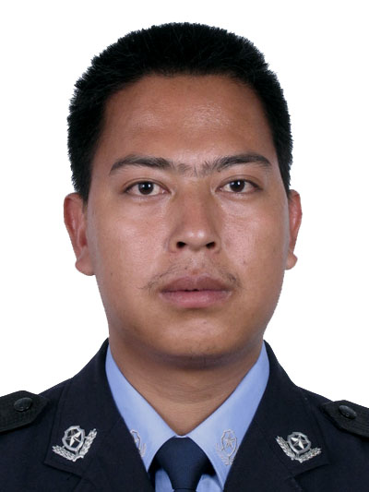 | 陈文彪 | 新平县公安局者竜派出所  教导员 | 负责者竜派出所政治思想教育工作；协助所长做好日常工作
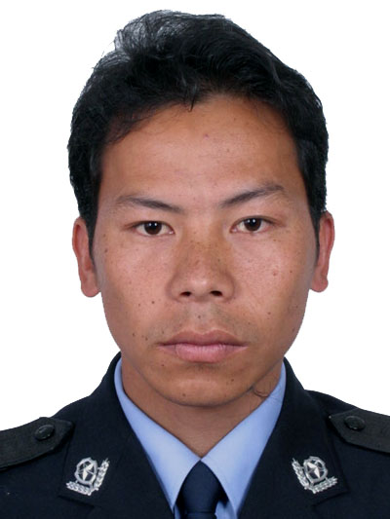 | 胡成会 | 新平县公安局建兴派出所所长 | 负责建兴派出所全面工作
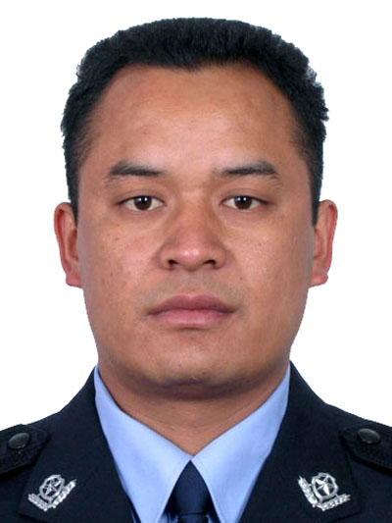 | 李自开 | 新平县公安局建兴派出所  教导员 | 负责建兴派出所政治思想教育工作；协助所长做好日常工作
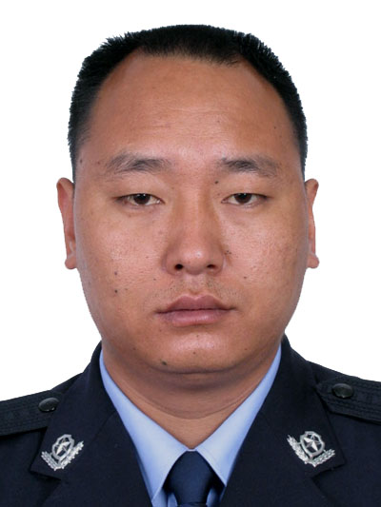 | 方思平 | 新平县公安局平掌派出所所长 | 负责平掌派出所全面工作
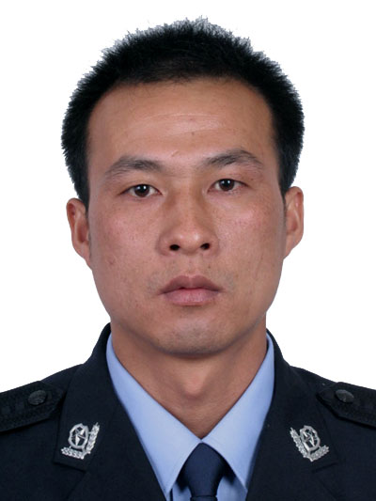 | 邱永骏 | 新平县公安局平掌派出  教导员 | 负责平掌出所政治思想教育工作；协助所长做好日常工作

